Het weekend weer voorbij……

Is het vrijdagmiddag en denk je “lekker, een heel weeknd voor de boeg”. En voor je het weet is het weer maandagmorgen.

Maar het was wel een weekend met superweer, dan gaat de tijd ook snel.

Op sportgebied ook weer volop nieuws. Als absolute dieptepunt het keepertje wat op 13-jarige leeftijd bij een ongelukkige botsing het leven liet. Om kippenvel van te krijgen……
Grote verslagenheid bij voetbalvereniging MVC in ’s Heerenberg, dat kan ook gewoon niet anders……

Dan is al het andere toch maar bijzaak……

De reacties uit het Juego Vuelta-peloton:

Gisterenmorgen toen Felix het Vuelta-journaal de ether in stuurde was ie in de veronderstelling dat werkelijk nog niemand al op was om het juornaal ter hand te nemen.
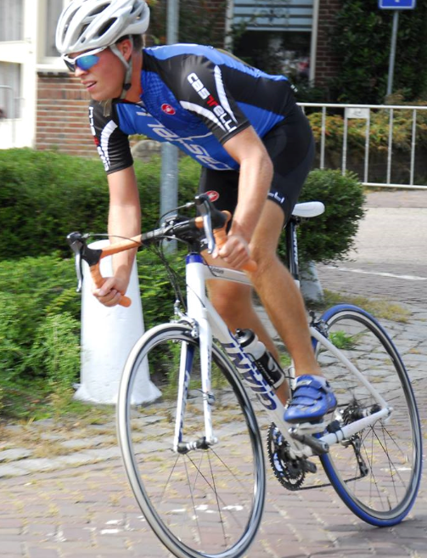
Maar binnen 2 minuten al een reactie van Ronad ‘botje’ Withagen:

Zat al een kwartier te wachten (dat geloof je toch niet dat iemand al om 6.30 uur op zondagochtend zit te wachten….., red.)

Toen Felix parreerde dat ie toch nog wel op bed lag kwam de reactie van Botje:

Vroeg uit de veren hè Felix, lange fietsrit met de Grensrijders. De beentjes losfietsen na de ronde van Calfven gisteren. (amai, dat moet wel een hele lange rit zijn geweest als je al om half 7 naast je bedje staat….., red.)
Nog even teruggekeken, Ronald wordt 17e in zijn thuisronde en doet 1 uur, 11 minuten en 10 seconden over de 34 rondjes. Lang niet beroerd als je Felix vraagt. Op Calfven is geen stukje vlak parcours te vinden………

Johan Mathijssen, onze nestor uit Zundert, was blij dat Felix even de stand van Zundert – Strijen meldde, johan had het niet meegekregen.
Van gisteren kreeg ie waarschijnlijk ook niets mee, want op het Corso in Zundert vloeit het gerstenat altijd weelderig………………

Winnaar in Zundert werd ’t Stuk met : Iguana in(ter)aktion

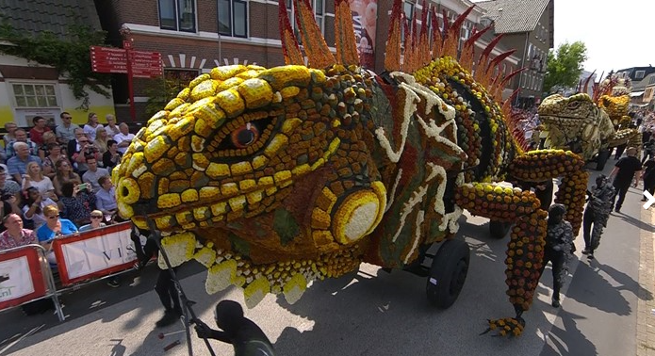

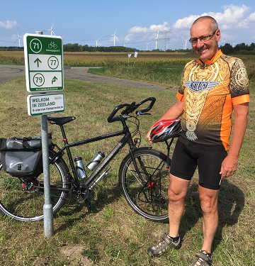
Verder was er nog een berichtje van de winnaar van eergisteren: Piet Vermeulen.

De foto die Felix gebruikt had, dat was wel een hele oude. Dus Piet stuurde Felix even een foto vna Piet 3.0.

Die willen we jullie niet onthouden. Voila, hier Piet 3.0:

Verder een rustig dagje op het hoofdkantoor van El Juego Vuelta………, dus naar:

De etappe van gisteren:

We hadden een regelrechte bergrit gisteren.
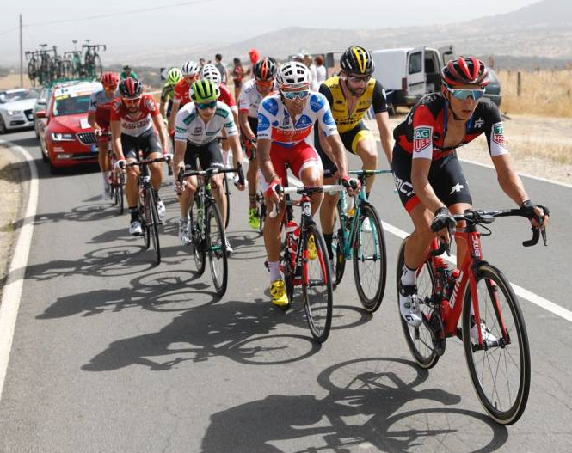
En ongekend, maar direct vanuit de wordt er al weer gelijk gedemarreerd: Mollema, De Gendt, Luis Mas, Teuns, Vanbilsen., Leezer, King, Ezquerra, Hollenstein, Angel Maté en Bagues.

De voorsprong gaat zelfs boven de tien minuten en de groep blijft lang bij elkaar. Tot aan de aanloop van de laatste berg, de Covatilla.
In het plaatsje Candelario ligt een muur van kasseien waar de renners tegenop moeten. Door de kleine steegjes grijpt Benjamin King zijn kans en rijdt weg van de rest. Alleen Luis Mas kan in eerste instantie volgen, maar hij moet er snel af.

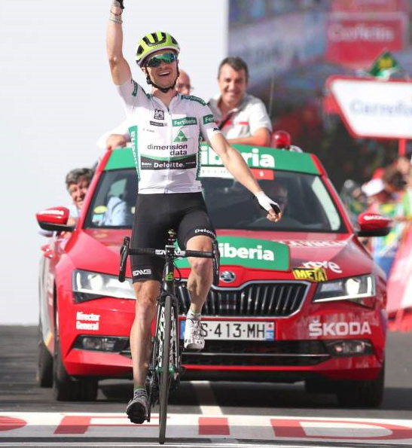
Onderweg naar de voet van de Covatilla haalt Mollema Luis Mas in en gaat in achtervolging op King.
In het achterveld komt het peloton op gang en haalt alle vluchters bij, behalve Teuns, Mollema en King.

Voorin ontstaat een mooi gevecht op de kale berg. Mollema begint met 1 minuut en 30 seconden achterstand en brengt deze al snel terug tot onder een minuut. En de voorsprong van King slinkt nog meer: het wordt 30 seconden, 18 seconden en Mollema heeft King in het zicht. Maar dan zet King aan, die eigenlijk aan het eind van zijn Latijn is, maar een moraal heeft van hier tot Tokio.

King hervindt zich en de voorsprong loopt weer op. Mollema knakt en komt niet meer bij King. King wint zo zijn 2e etappe, Mollema wordt wederom 2e , op 48 seconden, en Teuns weet nog net voor de sterke klassementsrenners te blijven. Dat zijn Angel Lopez, Quintana en Kelderman. Niet veel later komen de anderen over de streep.

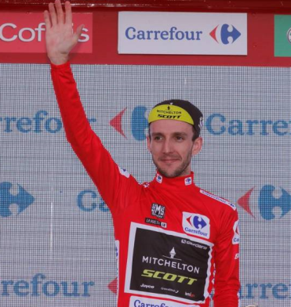
Molard wordt 43e op meer dan 6 minuten en verliest de Maillot Rojo aan Simon Yates die welgeteld 1 seconde voorsprong heeft op Valverde. Kruijswijk staat op plaats 9 en Kelderman op 14.

Het wordt nog een geweldige Vuelta en Felix……, die ziet wel kansen voor de Nederlanders!!!

De top 20 van gisteren:

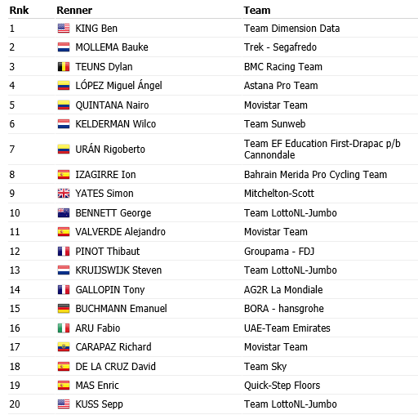

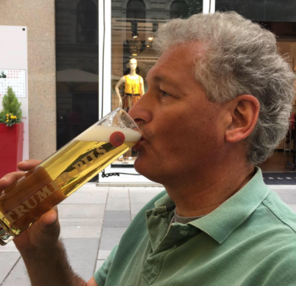
El Juego Vuelta: De winnaars van etappe 9:

Gisteren was er een overwinning voor de man die ook gelukkig werd van de overwinning vna Feyenoord. Het kan niet op bij deze man. Eergisteren als leider van ODIO 1 al de winst uit bij Grenswachters, Feyenoord dat van NAC won met 4-2 en dan ook de 1e echte bergetappe pakken. Met 159 punten was Nico –Frits de Farmer- Hoogerwerf de absolute nummer 1. Proficiat Nico, Felix schrijft € 2,50 voor je bij.

Op de 2e plaats hadden we de winnaar van HTVWB 2018; hij zie het al, In de bergen kom ik weer. Frank Dingemans had 1 puntje minder dan Nico en verdient met 158 punten € 1,50.

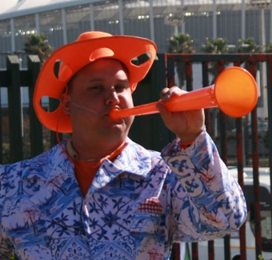
De 3e plaats wordt gedeeld door 2 deelnemers, met 151 punten zijn dat: Peter –Feyenoordpikkie- Kwaaitaal en Robbert Klaassen. De man € 0,50 voor jullie.

Ook Frank, Peter en Robbert dus gefeliciteerd met de prijzen.

In het Algemeen Kalssement blijven de Broers van Hoven aan de leiding.
Nummer 2 is nu Marc Nuijten, die 4 puinten meer scoorde in de etappe en 7 punten achter de kolopers staat. 3e staan dan Piet Vermeulen en Roger Withagen. Zij volgen op 13 punten vna Marc.

De volledige uitslag van gisteren én de stand na etappe 9:

Stand El Juego Vuelta na Etappe 9
 | Naam | Punten na Et. 8 | Punten in Et. 9 | Punten na Et. 9
1 | Broers van Hoven | 781 | 139 | 920
2 | Marc Nuijten | 770 | 143 | 913
3 | Piet Vermeulen | 762 | 138 | 900
 | Roger Withagen | 774 | 126 | 900
5 | Erik vd Lee | 755 | 129 | 884
6 | Robert Reuvers | 735 | 143 | 878
7 | Ronald Withagen | 728 | 141 | 869
8 | Jacques Tempelaars | 724 | 139 | 863
9 | Rob van Haperen | 723 | 139 | 862
10 | Nico Hoogerwerf | 700 | 159 | 859
 | Johan Mathijssen | 724 | 135 | 859
12 | Coen Pijpers | 729 | 126 | 855
 | Marina Hoogerwerf | 730 | 125 | 855
14 | Mark Alberti | 720 | 133 | 853
15 | Stan Hoogerwerf | 725 | 127 | 852
16 | Tommie Withagen | 700 | 142 | 842
17 | Sjaak vd Berg | 692 | 145 | 837
 | Lucien Klerkx | 695 | 142 | 837
 | Sander Kerstens | 709 | 128 | 837
20 | Erik Goossens | 692 | 140 | 832
21 | Frank Dingemans | 668 | 158 | 826
22 | Nick Orlando | 694 | 130 | 824
23 | Davey van Puyvelde | 696 | 125 | 821
24 | Linda Rieske | 674 | 146 | 820
25 | Jules Theuns | 672 | 147 | 819
26 | Casper Pruijn | 687 | 123 | 810
27 | Roger Groffen | 685 | 120 | 805
28 | Jos Bogers | 670 | 133 | 803
29 | Niek Iversen | 663 | 135 | 798
 | Anton van Schaik | 677 | 121 | 798
31 | Jos Janssen | 690 | 105 | 795
32 | Henny vd Lee | 695 | 95 | 790
33 | Niels van Elzakker | 662 | 122 | 784
34 | Martijn vd Berg | 625 | 143 | 768
 | Robert Janssens | 641 | 127 | 768
 | Stefan van der Sanden | 654 | 114 | 768
37 | Jim vd Bogaert | 655 | 108 | 763
38 | Michael de Raaff | 647 | 115 | 762
39 | Adrie van Overveld | 628 | 132 | 760
40 | Jac Borremans | 624 | 132 | 756
41 | Frank Linssen | 663 | 91 | 754
42 | Stef Mol | 641 | 111 | 752
43 | Erik Roest | 639 | 112 | 751
44 | Willy van As | 624 | 126 | 750
45 | John vd Poel | 625 | 120 | 745
 | Richard Slabbekoorn | 625 | 120 | 745
47 | Marc Augustijn | 596 | 147 | 743
48 | René vd Bogaert | 612 | 130 | 742
49 | Alexander de Vos | 624 | 115 | 739
50 | Jan Schuurbiers | 608 | 128 | 736
51 | Harm Rieske | 611 | 120 | 731
52 | Peter Adriaansen | 574 | 149 | 723
53 | Peter Kwaaitaal | 568 | 151 | 719
 | Jack Suijkerbuijk | 619 | 100 | 719
55 | Rien Brans | 596 | 122 | 718
56 | John Verbraeken | 601 | 112 | 713
57 | Robbert Klaassen | 559 | 151 | 710
58 | Teun van Ginderen | 595 | 113 | 708
 | Corné Lodiers | 606 | 102 | 708
60 | Peter Hussaarts | 586 | 120 | 706
61 | Max van Elzakker | 579 | 126 | 705
 | Peter Palinckx | 588 | 117 | 705
63 | Mark Almekinders | 565 | 135 | 700
64 | Johan de Bruyn | 523 | 139 | 662
65 | John Kerstens | 548 | 108 | 656
66 | Kees van Tiggelen | 514 | 129 | 643
67 | Perry Clarijs | 487 | 115 | 602
68 | Rinze Russchen | 495 | 93 | 588
69 | Arthur vd Goor | 482 | 105 | 587
70 | Jan van Dun | 481 | 93 | 574
71 | Liesbeth Clarijs | 424 | 129 | 553
72 | Adrie van den Eijnden | 425 | 116 | 541

Vandaag: geen etappe, maar morgen etappe 10:

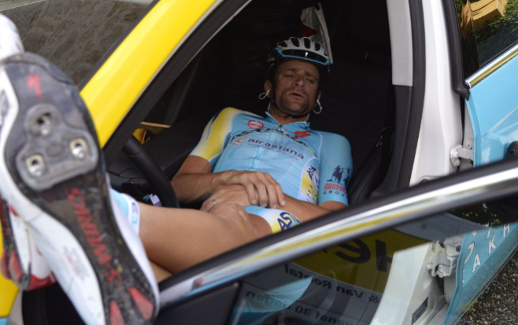
Vandaag hebben we de rustdag in Salamanca.

Lekker rust dus voor de renners na een eerste enerverende week. Morgen gaan we dan weer verder in La Vuelta 18.

Morgen rijden we van Salamanca naar Bermillo de Sayago. Een etappe van 177 kilometer lang. Wordt verreden op een plateau van ca. 800 meter hoogte.

30 kilometer voor de streep ligt een bergje van 3e categorie: de Alto la Venta de los Arribes.

Daarna gaat het dus nog 30 kilometer vlak tot de streep.

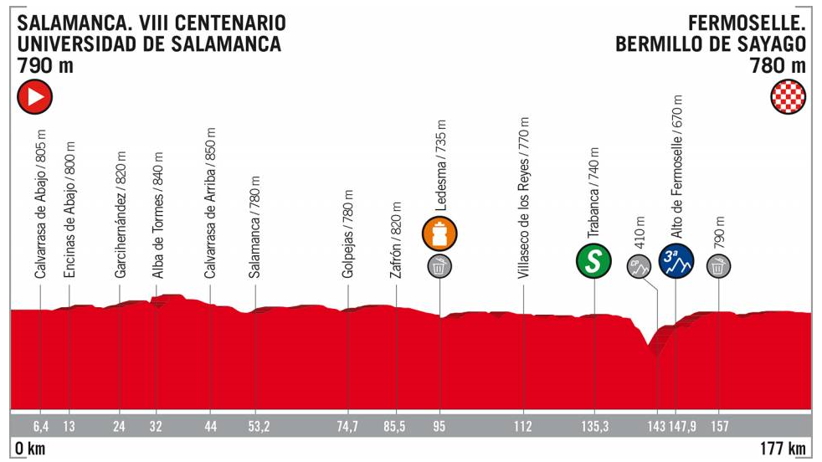

Dat kan dus wel eens iets voor de sprinters worden…………
De start in Salamanca is om tien vóór half twee. De finish morgen in Bermillo de Sayago is tussen 17.30 en 17.45 uur.

Maar eerst gaan wij ook een dagje rusten. Morgen dus geen Vuelta-journaal…….

Hasta pasado mañana!!

